漕桥小学 “大家访”活动记录表（2021.3）
学校： 常州市武进区漕桥小学
教师姓名 | 朱叶平 | 班级 |  | 四（3）
家长姓名 | 李迺聪 |  | 学生姓名 | 陆红学
家访时间 | 2021.5.6 |  | 家访形式 | 上门家访
家庭详细住址 | 漕桥夏庄戴绛上32号 |  | 联系电话 | 19952927363
学生情况（包括学生在校情况，家庭情况等） | 孩子聪慧，活动能力强。但学习自觉性不够，需要督促。  在家能自觉作业，平时主要在家看电视。
家访  过程  详细  记录 | 上门后与孩子父母了解孩子在家情况。家里父母文化程度低，父亲生有重病，家庭条件一般。父亲脾气火爆，对孩子管教粗暴。  教师汇报了在学校孩子的学习与生活情况。孩子在校学习积极性高，上课能主动回答问题，但有时作业订正较慢。有些时候行为上拘谨，有躲避现象。指导父母如何进行家庭教育。  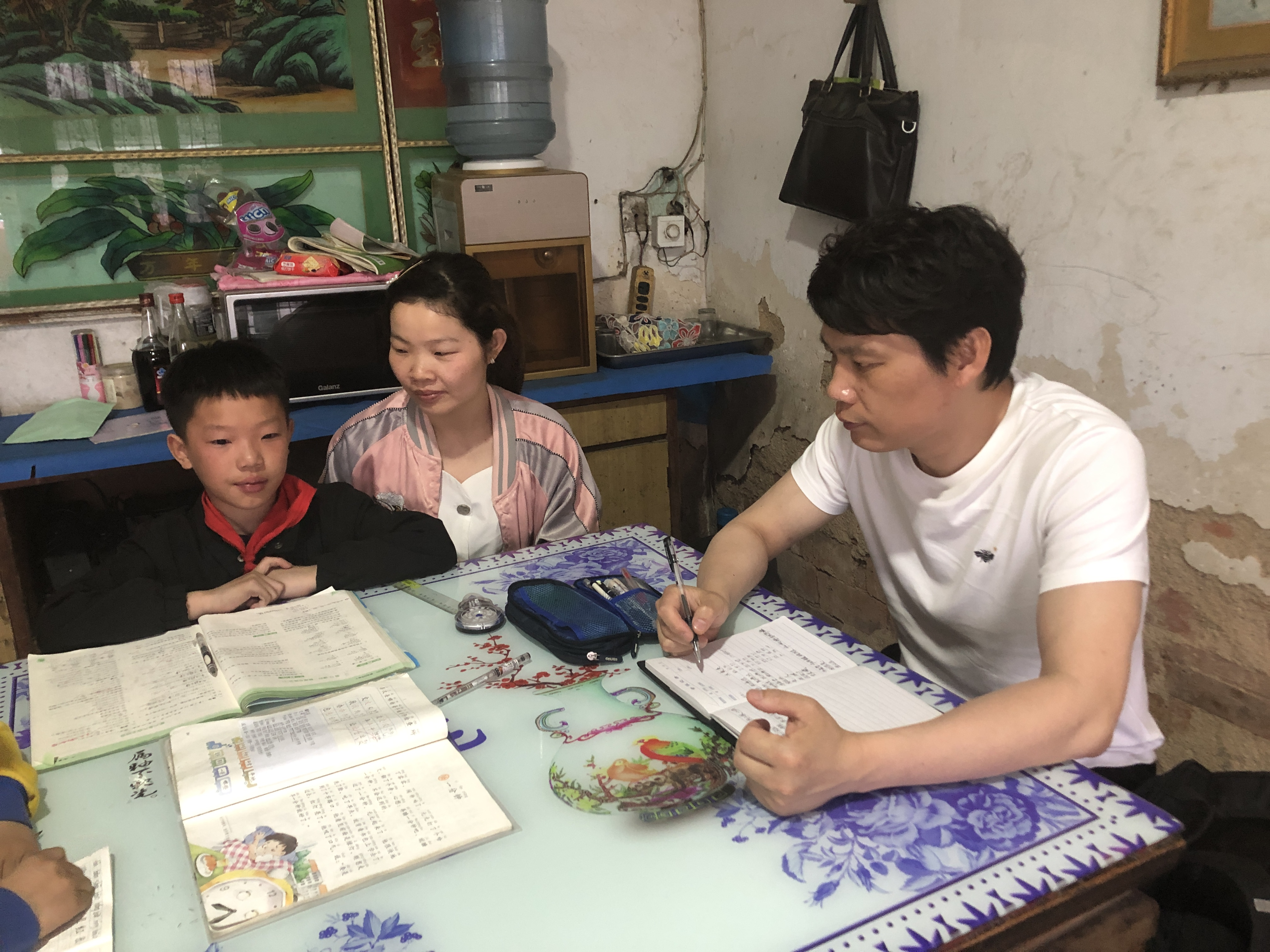
家长  诉求 | 学校老师都很负责，没有其他诉求。

家长签名：李迺聪

